**Создание и моделирование макета системы электролитно-плазменной очистки водных ресурсов от органических поллютантов**

***Иванов В.Р., Тихонова А.А., Рябков Е.Д.***

*Студент, 4 курс курс бакалавриата*

*МИРЭА – Российский технологический университет,*

*Институт тонких химических технологий имени М.В. Ломоносова, Москва, Россия*

*E-mail:* [*ivarointime@yandex.ru*](mailto:ivarointime@yandex.ru)

В настоящий момент существует огромный спектр исследований и технологий в области очистки водной среды. Однако большинство существующих методов неспособны без усложнения систем очистки справляться с ядовитыми загрязнителями, производимыми бытовыми и промышленными предприятиями [1].

В ходе работы был создан макет системы очистки водных ресурсов электролитно-плазменным методом (Рис. 1).

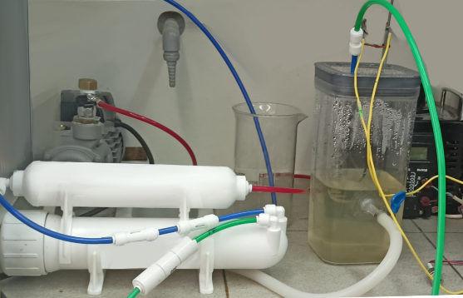

Рис. 1. Модуль системы очистки водных ресурсов электролитно-плазменным методом.

По результатам испытаний на макете была получена симуляция процесса с использованием программного обеспечения Aspen HYSYS и рассчитаны материальные потоки (Таблица 1).

Таблица 1. Материальный баланс

|  |  |  |  |  |  |  |  |
| --- | --- | --- | --- | --- | --- | --- | --- |
| Компоненты | | Вход | | Выход | | | |
| Название | Молярная масса, кг/моль | Мольная доля | Скорость кг/ч | Мольная доля (жидк.) | Скорость (жидк.) кг/ч | Мольная доля (газ.) | Скорость (газ.) кг/ч |
| Вода | 0,018 | 0,985 | 0,475 | 0,9996 | 0,4318272 | 0,0536 | 0,064641 |
| Этиленгликоль | 0,062 | 0,015 | 0,025 | 0,0004 | 0,0005952 | 0 | 0 |
| Углекислый газ | 0,044 | 0 | 0 | 0 | 0 | 0,0116 | 0,034196 |
| Водород | 0,002 | 0 | 0 | 0 | 0 | 0,0203 | 0,002720 |
| Кислород | 0,032 | 1 | 2 | 0 | 0 | 0,9145 | 1,960688 |
| Итого: |  | - | 2,5 | - | 0,4324224 | - | 2,062246 |
|  |  |  |  |  |  |  | 2,494669 |
| Невязка, кг | 0,005331 |  |  |  |  |  |  |
| Невязка, доля | 0,0021324 |  |  |  |  |  |  |

В ходе симуляции был получен материальный баланс, который ляжет в основу пилотной системы очистки воды, в том числе нагрузки на насосы, трубопроводы, а также обратноосмотический модуль.

**Литература**

1. Crini G., Lichtfouse E. Advantages and disadvantages of techniques used for wastewater treatment //Environmental Chemistry Letters. – 2019. – Т. 17. – С. 145-155.